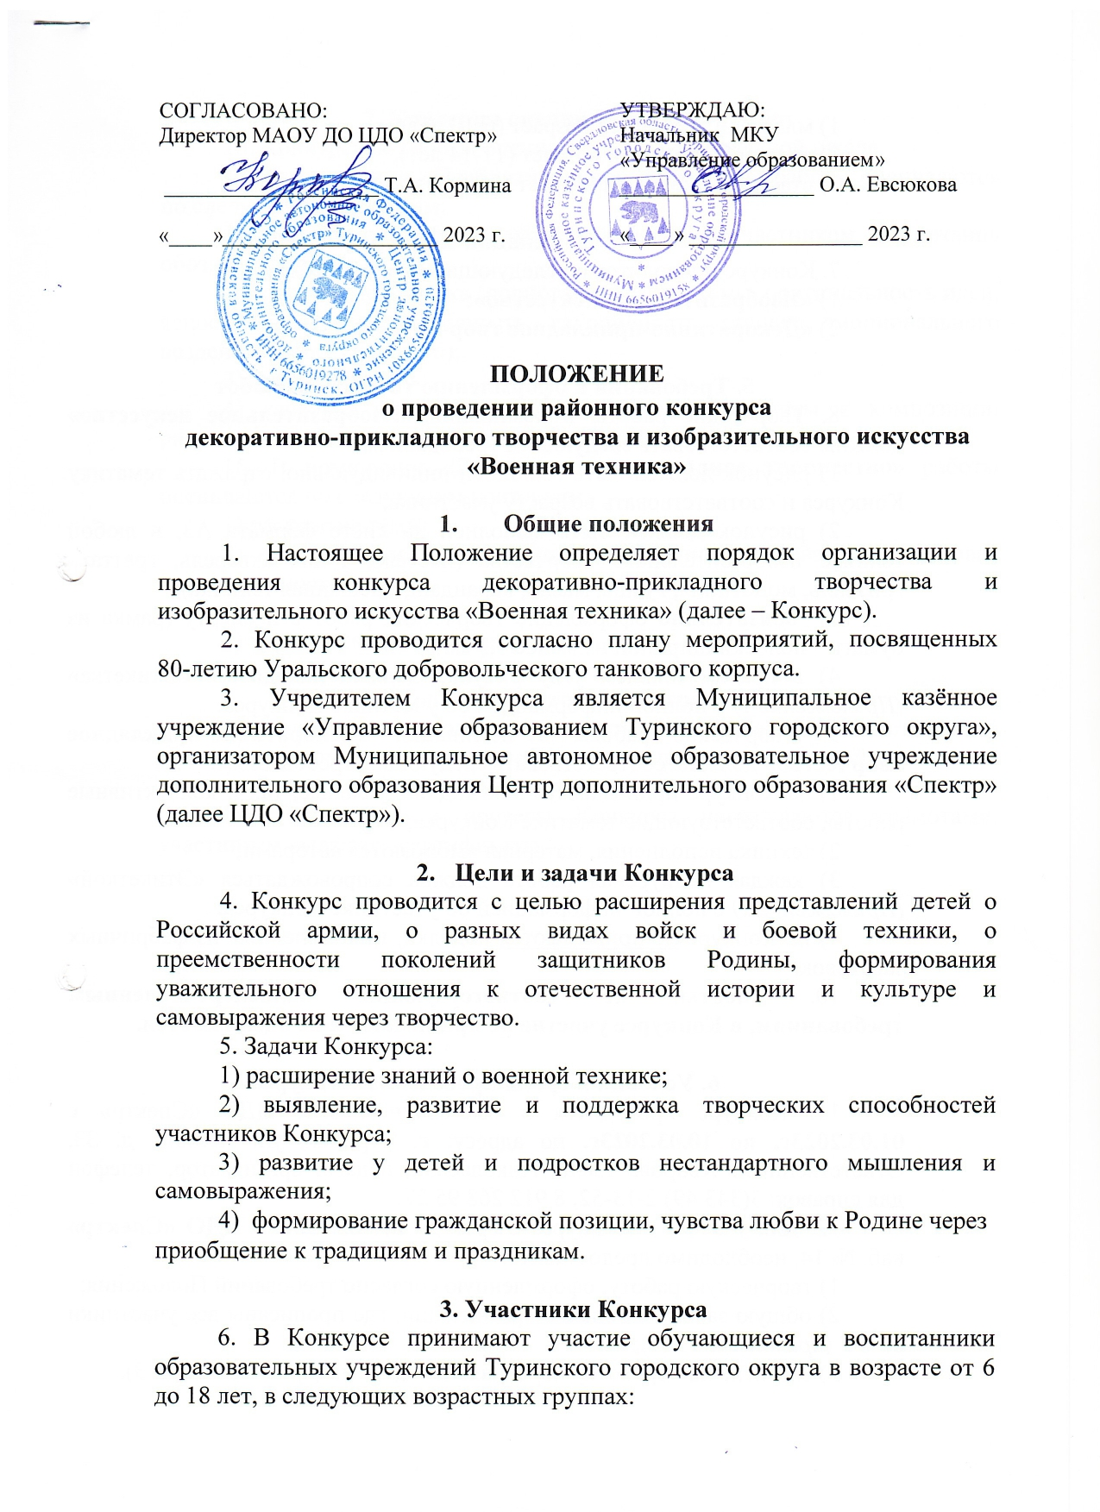

3. Участники Конкурса
6. В Конкурсе принимают участие обучающиеся и воспитанники образовательных учреждений Туринского городского округа в возрасте от 6 до 18 лет, в следующих возрастных группах:
1) младший школьный возраст (6-10 лет);
2) средний школьный возраст (11-14 лет);
3) старший школьный возраст (15-18 лет).

4. Номинации Конкурса
7. Конкурс проводится по следующим номинациям:
1) «Изобразительное искусство»;
2) «Декоративно-прикладное творчество».

5. Требования к оформлению творческих работ
8. Творческие работы в номинации «Изобразительное искусство» должны соответствовать следующим требованиям:
1) рисунок должен быть выполнен индивидуально, отражать тематику Конкурса и соответствовать возрасту участника;
2) рисунок должен быть выполнен на листе формата А3, в любой технике изобразительного творчества (пастель, тушь, акварель, граттаж, гризайль, монотипия, гуашь, масло, карандаш, смешанная техника);
3) обязательно оформление творческих работ в паспарту (рамка из бумаги - полоски шириной не менее 1,5 см);
4) в правом нижнем углу рисунка должна находиться «Этикетка» (Приложение 1) с полной информацией об участнике Конкурса.
9. Творческие работы в номинации «Декоративно-прикладное творчество» должны соответствовать следующим требованиям:
1) на Конкурс принимаются как индивидуальные, так и коллективные работы, соответствующие тематике Конкурса;
2) техника исполнения, материал выбираются авторами;
3) каждая конкурсная работа должна сопровождаться «Этикеткой» (Приложение 1) с полной информацией об участнике Конкурса.
4) на Конкурс не принимаются поделки, изготовленные из фабричных заготовок.
10. Работы, не соответствующие вышеперечисленным требованиям, в Конкурсе участие не принимают и не оцениваются.

6. Условия и сроки проведения Конкурса
11. Конкурс проводится в выставочном зале ЦДО «Спектр» с 01.03.2023г. по 10.03.2023г. по адресу: г. Туринск, ул. Ленина, д. 33, Ответственный: Хворова Елена Николаевна, педагог-организатор, телефон для справок: 3(343 49) 2-13-52, 8 912 268 95 27.
12. Для участия в Конкурсе в срок до 27.02.2023г. в ЦДО «Спектр» каб. № 14, необходимо предоставить:
1) творческую работу, оформленную согласно требований Положения;
2) общую заявку на бланке организации, где прописаны все участники от ОУ (приложение №2);
3) согласие на обработку персональных данных (приложение № 3).

7. Критерии оценки творческих работ
13. Конкурсные работы оценивается по 5-ти балльной шкале.
14. В номинации «Изобразительное искусство» работы оцениваются по следующим критериям:
1) соответствие теме (глубина понимания участником содержания обозначенной темы);
2) содержание рисунка (полнота раскрытия темы, оригинальность идеи, ясность идеи, информативность, лаконичность, степень эмоционального воздействия на аудиторию);
3) оригинальность;
4) качество исполнения (соответствие требованиям к композиции рисунка, эстетичность, аккуратность исполнения).
15. В номинации «Декоративно-прикладное творчество» работы оцениваются по следующим критериям:
1) раскрытие темы;
2) оригинальное композиционное решение, цветовая и смысловая выразительность;
3) творческий подход;
4) художественное мастерство.

8. Подведение итогов и награждение
16. Подведение итогов Конкурса проводится на заседании выставочной комиссии, которая определяет победителя и призеров в каждой номинации по каждой возрастной категории по технике исполнения.
17. Победители и призеры Конкурса награждаются грамотами, участникам выдаются сертификаты.

Приложение № 1
к положению о проведении районного
конкурса ДПИ и ИЗО
«Военная техника»

ЭТИКЕТКА
_______________________________
Учреждение образования
__________________________________________
Название объединения, класс ОУ
__________________________________________
Фамилия, имя, возраст участника (ов)
__________________________________________
Название работы
__________________________________________
Номинация и техника исполнения
__________________________________________
Ф.И.О. руководителя (полностью)
(этикетка должна быть в печатном виде)

Приложение № 2
к положению о проведении районного
конкурса ДПИ и ИЗО
«Военная техника»

Заявка
на участие в районном конкурсе декоративно-прикладного творчества
и изобразительного искусства
«Военная техника»

1.Образовательное учреждение: _______________________________________________________________
2. Название объединения (для учреждений дополнительного образования):
_______________________________________________________________
№  п/п | Ф.И. участника | Возраст участника  (обязательно) | Название  работы | Номинация | Техника исполнения | Ф.И.О. педагога  Контактный телефон (обязательно)
Всего участников:
Всего работ:

Приложение № 3
к положению о проведении районного
конкурса ДПИ и ИЗО
«Военная техника»

Согласие представителя субъекта персональных данных
на обработку его персональных данных

Я,______________________________________________________________________

________________________________________________________________________
_______________________________________________________________________,

(фамилия, имя, отчество, паспортные данные и статус законного представителя несовершеннолетнего – мать, отец, опекун, попечитель или уполномоченный представитель органа опеки и попечительства или учреждение социальной защиты, в котором находится нуждающийся в опеке или попечительстве несовершеннолетний, либо лица, действующего на основании доверенности, выданной законным представителем) даю согласие в отношении себя и ребенка

________________________________________________________________________
(фамилия, имя, отчество ребенка)

на обработку следующих сведений, составляющих персональные данные ребенка: фамилия, имя, отчество, год, месяц, дата рождения, образовательное учреждение и его адрес, класс, номер телефона, адрес электронной почты, необходимых Муниципальному автономному образовательному учреждению дополнительного образования Центр дополнительного образования «Спектр» в целях качественного проведения конкурса.

Согласен на совершение оператором обработки персональных данных, указанных в данном документе, в том числе на сбор, анализ, запись, систематизацию, накопление, хранение, уточнение (обновление, изменение), извлечение, использование, обезличивание, блокирование, удаление, уничтожение персональных данных.
Обработку персональных данных разрешаю на срок, необходимый для достижения вышеуказанных целей.

Подтверждаю, что с порядком отзыва согласия на обработку персональных данных в соответствии с п.5 ст.21 Федерального закона № 152-ФЗ от 27.07.2006 «О персональных данных» ознакомлен(а).

Права и обязанности в области защиты персональных данных мне известны. С юридическими последствиями автоматизированной обработки персональных данных ознакомлен(а).

_______________ /___________________/

«___» __________ 20___г.

